MARSBERG

Gedenken auf dem Wochenmarkt
Seit 2012 haben wir von JES in Marsberg verschiedene Aktionen zum Gedenktsag für verstorbene Drogenkonsument/Innen ins Leben gerufen.
Dieses Jahr fand leider kein Gedenkgottesdienst statt-den wir in den letzten Jahren etabliert hatten-weil die Klinikkirche der LWL,wo dieser jeweils stattfand,. noch nicht wieder für Gottesdienste freigegeben ist.
Glücklicherweise bekamen wir die Erlaubnis, im Rahmen des Marsberger Wochenmarktes am 22.7. von 7 bis 12 Uhr eine Mahnwache abzuhalten, um unserer verstorbenen Freunde und Angehörigen zu gedenken.

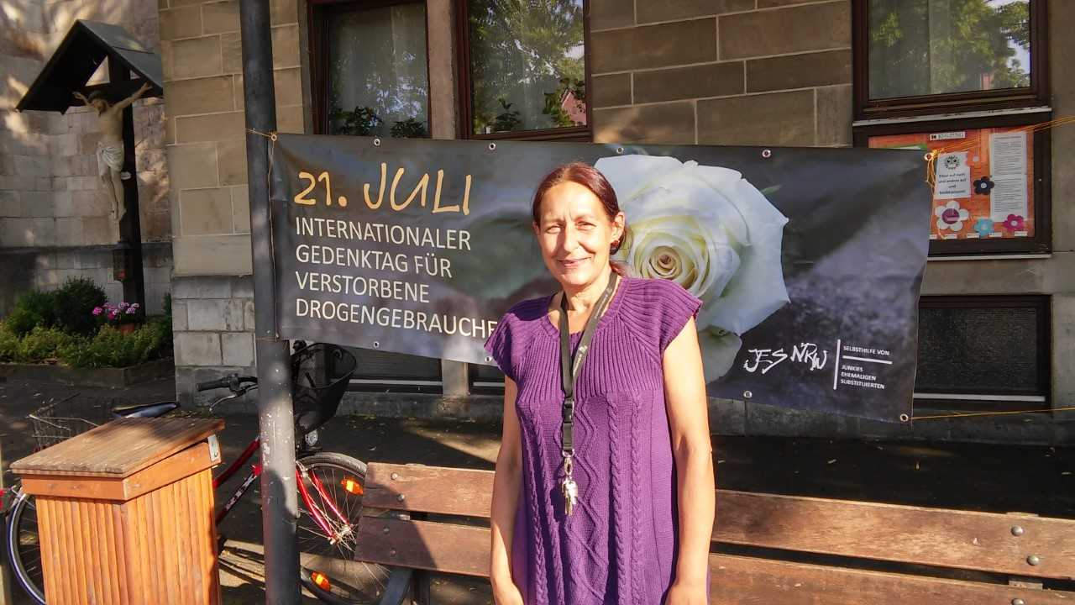
Cora Meister von JES Marsberg

Aufgrund von Corona und Ferienzeit war die Resonanz in der Bevölkerung deutlich geringer als in den letzten Jahren, doch kamen einige Interessierte zu Gesprächen und um sich zu informieren.
Für zwei kürzlich Verstorbene wurden dann noch Kerzen angezündet und gegen Mittag -zum Ende des Marktgeschehens - beendeten wir die Mahnwache und räumten unseren Platz.
Am Montag den 20.7. hatten wir in Meschede, der nächst größeren Kreisstadt, eine kleine "Vorabendfeier" mit anschließender Diskussionsrunde. Wir hoffen, dass nächstes Jahr die Corona Krise vorüber ist und wir den Gedenktag dann wieder größer und ansprechender gestalten können
Cora

